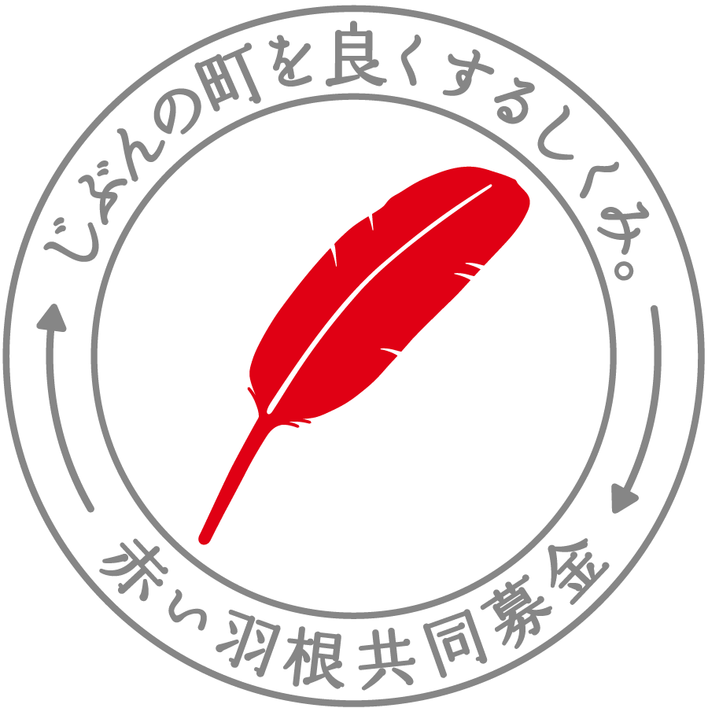
（様式２）施設・NPO・社会福祉関係団体用

共同募金助成変更承認申請書

年 月 日
社会福祉法人和歌山県共同募金会会長 様

法人（又は団体）の名称
代表者の職名及び氏名
法人所在地・電話・ＦＡＸ | 〒
法人設立年月日 | 年 月 日 設立

年 月 日付和共募第 号で決定のあった事業について下記のとおり変更したいので申請いたします。
記
施設名・  施設長名 |  |  | 施設の種類
施設所在地 |  | 〒
申請事業名
変更理由
変更内訳 |  | 変更前 | 変更後
事業概要
資金計画
財源内訳 | 共同募金助成金 | 円 | 円
 | 自己資金 | 円 | 円
 | 利用者負担 | 円 | 円
 | その他 | 円 | 円
 | 合 計 | 円 | 円

事務担当者
職名及び氏名
電話・ＦＡＸ・
Eメール
＜添付書類＞書類はA4サイズに揃え順番に綴って下さい。
１ 助成金申請時の見積書（写）※2社以上添付・カタログ・図面（写）
２ 助成金決定後の見積書（写）※2社以上添付・カタログ・図面（写）
３ 変更に伴う補足説明資料 ※事業費が決定した特定非営利活動法人、
社会福祉関係団体は添付して下さい。

